Социально- значимый экологический проект
«Мой след на Земле».
Руководитель проекта: Магомедова Шагар Гаджиевна.
Экологическое образование и воспитание молодежи - настоятельное требование времени. Чем быстрее растет производство, тем больше производится отходов, растет загрязнение воздуха, поверхностных и подземных вод, исчезают местообитания и отдельные виды животных и растений, теряются ценные экосистемы и ландшафты.
Решение экологических проблем невозможно обеспечить усилиями одних только специалистов - экологов, управленцев, юристов, инженеров, законодателей - или же властными институтами общества. Для эффективного достижения цели - повышения экологической безопасности - необходимо активное участие всех людей вне зависимости от их социального или культурного статуса.
Цель проекта:
- реализация государственной политики в области патриотического, экологического воспитания молодежи;
- содействие улучшения экологической обстановки в районе;
- формирование экологической культуры учащихся на основе трудового, духовно – нравственного развития личности через совместную деятельность обучающихся, педагогического коллектива, жителей села.
Задачи проекта:
- сформировать у подрастающего поколения активную гражданскую позицию;
- воспитание экологической культуры и экологического сознания учащихся;
- содействие нравственному, эстетическому и трудовому воспитанию учащихся;
- привлечение подростков к поиску механизмов решения актуальных проблем местного сообщества через разработку и реализацию социально значимых проектов;
-формирование чувства личной ответственности за состояние окружающей среды;
- проведениеинформационно – просветительской работы по пропаганде экологической культуры обучающихся;
Ожидаемые результаты:
- решение задач государственной политики в области экологического, патриотического воспитания молодежи;
- повышение уровня заинтересованности в защите и сохранении природной среды;
- развитие организаторских, творческих, ораторских способностей обучающихся;
- ежегодная организация экологического отряда школы;
- повышение и пропаганда экологической культуры обучающихся;
- создание благоприятных условия для сохранения и укрепления здоровья школьников;
- привлечение внимания населения села к проблемам озеленения и благоустройства территории, сохранения экологической безопасности по месту жительства.
Сроки реализации проекта: 3 месяца, сентябрь- ноябрь 2016г.
Основные направления социально значимого проекта:
- Участие обучающихся школы в различных мероприятиях и акциях по очистке территорий школы , села, охране и посадке зеленых насаждений, благоустройство территории школы;
- Знакомство с работой экологических служб крупных предприятий, изучение работы экологических лабораторий;
.

Обоснование актуальности проекта.
«Все мы пассажиры одного корабля по имени Земля, - значит, пересесть из него просто некуда», писал Антуан де Сент-Экзюпери. Научить человека думать не только о себе, но и об окружающем мире нелегко. Охрана и защита природы позволяет ощутить свою значимость, взрослость, способность делать важные, полезные дела, реально видеть результаты своей деятельности, приносить радость окружающим, создавать прекрасное.
На нашу долю выпала нелёгкая судьба – принять участие в историческом процессе возрождения своей Родины. Новая Россия, должна быть страной не только демократической, но и экологически чистой: без загрязняющих атмосферу заводских труб, без варварской эксплуатации лесов и почв, с озёрами и реками, не отравляемыми неочищенными стоками.
Все мы без исключения дети одного большого царства Природы. Как сохранить ее для будущих поколений? Как жить с нею в согласии? Как научиться экологически мыслить и обрести экологическое самосознание?
Может, лучше научиться понимать её и бережно относиться к ней с юности? Осознавать необходимость чувствовать себя ответственным за отношения Человека и Природы, оценивать причины неблагоприятной экологической обстановки.
Низкая заинтересованность подростков, на мой взгляд, объяснялась тем, что у них перед глазами не было конкретных действий, примеров, не просто слов о «улучшении экологической ситуации».
В начале работы над реализацией проекта мне вместе с коллективом школыпредстоит пройти несколько мероприятий, которые должны найти живой отклик у школьников – это проведение ежегодных Экологических конференций. Направления конференций должны быть каждый год разные – «Охрана водных ресурсов», «Охрана лесов» и т.д. Следующим этапом должно стать проведение благоустройствашколы.
В начале реализации социально значимого проекта экологической направленностиучителямишколы, участвующими в Проекте, был разработан план основных мероприятий проекта, который включает в себя несколько этапов.

Основные этапы реализации проекта.
I этап – Подготовительный.
1. Организация творческих групп, работающих по теме проекта, в которую входят все желающие.
2. Определение цели и задач проекта.
3. Оценка экологической обстановки.
4. Определение основных направлений учебно-исследовательской работы.
5. Определение основных направлений по благоустройству территорий, очистке села и территории школы.
6. Организация работы экологического и трудового отрядов.
II этап – Практический.
1. Выполнение учебно-исследовательских работ школьниками под руководством учителей;
2. Участие в конференциях, конкурсах, интеллектуальных викторинах (Приложение 2);
3. Участие в акции «Ветеран труда»;
4. Участие в акции «Чистое село» - ежегодно, сентябрь-ноябрь;
5. Благоустройство внутреннего дворика школы – апрель-октябрь;
6. Поддержание в порядке клумб территории школы – Октябрь
7. Сообщения о результатах проведенных мероприятий, результатах учебно-исследовательских работ и т.д.;
8. Подведение итогов II этапа проекта.
III этап – Обобщающий.
1. Анализ полученных результатов и обобщение опыта для определения направления дальнейших действий в сфере организации социально значимых проектов.
2. Использование собранного материала в учебном процессе.
3. Обобщение опыта работы.
IV этап – Информационно-просветительский.
Распространение в СМИ информации, на сайте школы о деятельности школьников и учителей школы по реализации проекта - в течение срока реализации проекта.
Кадровое обеспечение проекта.
Авторы и руководители проекта
Исполнители проекта.
Заключение
Результатом данного проекта, должна стать организация интересной, содержательной, общественно значимой, практической и экологической деятельности обучающихся и учителей школы, с учетом развития личности, максимального выявления, использования индивидуального опыта каждого обучающегося; педагогической поддержки становления личности подростка, в познании себя; личного практического вклада каждого в дело охраны природы своего образовательного учреждения, города, района.
В ходе реализации проекта «Твой след на Земле» предполагается достижение следующих результатов:
- Организация совместной деятельности обучающихся, учителейшколы, жителей селапо реализации основных мероприятий проекта;
-Повышение гражданской сознательностиобучающихся, воспитание ответственности за состояние природы нашей страны;
- Повышение интеллектуального уровняобучающихся, заинтересованности в исследовательской деятельности, повышение общекультурного уровня;
- Мотивирование обучающихся к бережному отношению к окружающей природе, здоровому образу жизни;
- В итоге обобщения результатов проекта определяется направление дальнейшей работы и мероприятия экологической направленности.

Источники информации в литературе и Интернете

1 Константинов В.М., Челидзе Ю.Б. Экологические основы природопользования: Учеб. Пособие для студ. учреждений СПО. - М. «Академия» 2007.
2Левин В.Ф, В.А.Смирнов. «Природа и экология Сергиево – Посадского района». Издательство «Весь Сергиев - Посад». Сергиев – Посад 2003г. 208 стр.
3 Константинов В.М. Охрана природы. Учебное пособие для студентов высших учебных заведений. – М. Академия, 2007
4 Маврищев В.В. Основы экологии. - Минск: Высшая школа, 2006
5 Барабанов В., Горшков А. «Новая технология очистки воды». Журнал «Наука и жизнь» № 4 2009 год.
6СанПиН 2.1.4.1074-01 "Питьевая вода. Гигиенические требования к качеству воды централизованных систем питьевого водоснабжения. Контроль качества". «Вода питьевая. Государственные стандарты. Методы анализа». М: ИПК «Издательство стандартов» , 1996.
7 http://aqua-grad.ru/prod/article/bur-serg-pos/

МКОУ «Вперёдовская СОШ» Кизлярского района РД

  - Социально- значимый проект

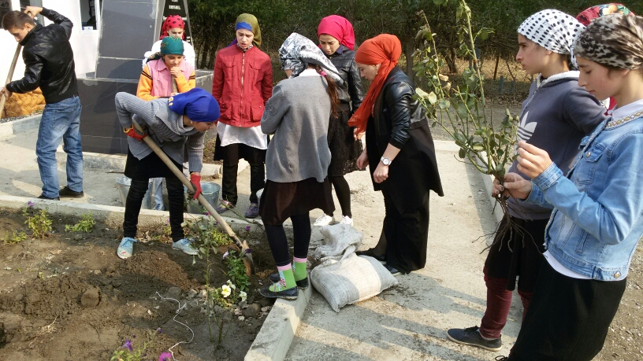

Выполнили: учащиеся 5-7 классов под руководством учителя географии
Магомедовой Шагар Гаджиевны

